最辣批評硅谷暴富的新聞人

原创 简思智库 [简思智库](javascript:void(0);)

**简思智库**

微信号 GNSSTT

功能介绍 策者简也，思而后行。

2022-11-22[原文](https://mp.weixin.qq.com/s?__biz=MzUyNzQyMzYwNQ==&mid=2247493129&idx=1&sn=2c677a38c250b742de65c52004459bbc&chksm=fa7d6713cd0aee053ed8b86a606a04917fd45a6c33f0cd403ad12ae510d729291c4c648ff2ce&scene=27#wechat_redirect&cpage=141) 发表于

收录于合集 #香港的声音 241个





**簡思智庫有話説：**

億萬富翁不是我們的救世主，他們是我們犯下的錯誤。

**這是簡思智庫的第 691 篇原創**

**作者：**深藍。

**從來就沒有什麼救世主，也不靠神仙皇帝！要創造人類的幸福，全靠我們自己！——國際歌**

歐洲多個城市響起《國際歌》之餘，美國這個資本主義成熟經濟體，原本以為無動於中，不過，美國的主流媒體《紐約時報》中文網也忍不住發出一篇題為***〈馬斯克和川普們的真面目：億萬富翁不是救世主〉***的評論文章，作者是印度裔美國名記者吉里達拉達斯 (Anand Giridharadas)，***《贏家全拿：史上最划算的交易，以慈善奪取世界的假面菁英》***是他的名著。

美國是一個善於創作童話故事的國家，比起傲慢的歐洲人，美國還有驚人的電影劇本技巧。

百多年前，美國資本家明白要「發財立品」，如果不立品，社會就有矛盾，於是很有創意的製造了資本家版本的「共同富裕」，吉里達拉達斯就是不遺餘力的為大家討真相，為歷史討公義。

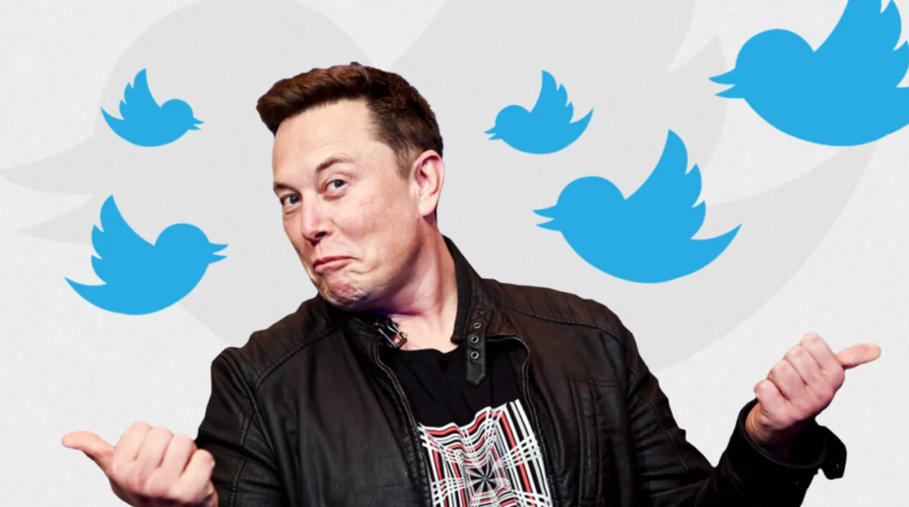

他在文章首先劍指目前風頭最健的美國科技大亨馬斯克，他入主Twitter之後，炒炒炒，再cut cut cut，把硅谷精英文化而不顧，要員工「工作每周40小時」！

***「馬斯克的實際作為一直與他那才華橫溢的形象不符，他的作為主要靠的是把他人的成就據為己有，並且始終充斥著涉及歧視、管理不善和欺詐的指責。但是直到他接管了Twitter，他那自稱文武混亂不擋的才華神話才真的開始破滅。」***然後筆鋒一轉，去到另一位世界首富亞馬遜創辦人身上。

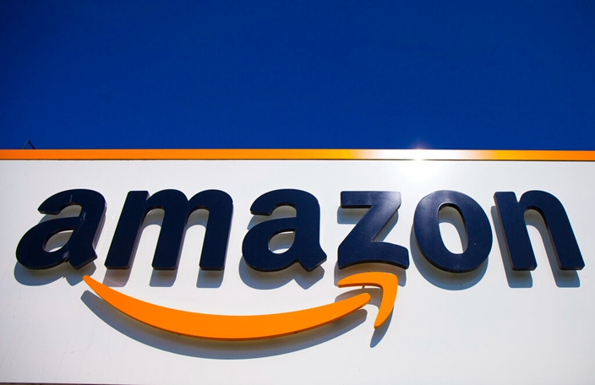

***「貝佐斯，他宣佈要把自己逾1200億美元財富的大部分捐出去，重點用於抗擊氣候變化和促進和睦。這聽起來相當不錯，但他的姿態跟慷慨沒多大關係…，貝佐斯要慷慨施捨的金錢，本來就是靠著不人道的勞工實踐、稅收規避、權勢運作、壟斷性力量和其它手法賺來的，這讓他成了現代美國生活種種問題的起因，而不是一個行俠仗義的濟世良方。」***

硅谷的創業英雄被作者批得一地雞毛，不過，很奇怪的是美國沒有不知的事啊。

始於1900年代，為了脫擺身上民怨，鋼鐵大王卡內基（Andrew Carnegie）、石油鉅子洛克斐勒（John Rockefeller）等人，開始成立以慈善為目的的基金會，把資本無序擴張、無限壟斷所掠奪過來的不公2競爭攫取的利潤，大手筆的花出去──除了慈善之外，也用上資金向國會遊說、培養政治代言人，然後，把以上的惡性生態環境包裝為自由民主資本主義的成就。

一百多年前，人們稱呼這類富翁為「強盜大亨」，羅斯福總統正義的揭發所謂「慈善」，是彌補資本家的市場剝削。

《紐時》文章還點名惡名昭張的加密幣經營者，最後結論是這兩句︰***「億萬富翁不是我們的救世主。他們是我們犯下的錯誤。」***

王岐山日前以視頻聯線的方式出席了彭博創新經濟論壇。他在開幕式上表示，***「要放眼長遠、胸懷天下、堅定信心，用人類命運共同體理念點亮燈火，照亮人類前行之路。」***兩番說話為世人帶來不可盡言的啟發。

《國際歌》是無產階級革命之歌，中國式現代化把資本主義和社會主義，按國情和時代的條件，創造了社會的公平性，國家也要求資本宏慷慨捐出從社會賺來的厚利，我們不斷在完善中，吉里達拉達斯在疫情稍回落，不妨來中國調查採訪，為世界說說中國故事。

**不念过去**

**END**

**不畏将来**



欢迎您投稿原创文章到简思智库，让您的声音被更多人听到



请长按下方二维码添加简思智库工作微信投稿。（或搜索添加微信ID：**GTT_CN**）









**感谢阅读，请关注我们，或点右下角“赞”和“在看”分享。**



### 精选留言

用户设置不下载评论